ENGSE206 | Workshop สัปดาห์ที่ 11
Conceptual Architecture v0.1
ระบบ: ระบบจัดการคิวร้านอาหารหรือร้านเครื่องดื่มในมหาวิทยาลัย (Case 04)
คำแนะนำ
- ทำต่อจาก Design Strategy และ Design Spine ของทีม (W10) — ไม่ต้องเริ่มใหม่
- ข้อความสีเทาในวงเล็บเป็นคำแนะนำ ลบออกก่อนส่ง · วางภาพที่ export PNG จาก draw.io ในกรอบเส้นประ และเก็บไฟล์ .drawio ไว้ที่ diagrams/architecture/
- เปิดตัวอย่าง CRBS (Completed Sample) คู่กันได้ — ดูวิธีคิด ไม่ลอกคำตอบ
- ใช้ stack อ้างอิง React · Node.js + Express · PostgreSQL เป็นค่าเริ่มต้น — ถ้าเปลี่ยนต้องเขียน decision card

Team | Team 04
สมาชิก/บทบาท | 1) นายจิรายุ วงศ์ต่อม 68543210022-8  2) นายศักดิ์ณรงค์ นำนนท์ 68543210069-9
Case | Case 04
เวอร์ชัน/วันที่ | v0.1 / 6/10/2026
ฐาน SRS | docs/07-srs-v1 สถานะ [Draft / Needs Revision / Baseline Candidate] — ไม่อ้างว่า Approved
ข้อมูลเข้า | design/10-design-strategy + design/00-design-spine
Stack | [ใช้ stack อ้างอิง / เปลี่ยน — ดู DEC-04]

1. สิ่งที่รับมาจาก W10
(คำแนะนำ: สรุปสิ่งที่ทีมหยิบจาก W10 ของทีมเอง — ดูไฟล์ design/10-design-strategy และ design/00-design-spine ของทีม)
สิ่งที่รับ | สาระจาก W10 ของทีม | ใช้ใน W11 ตรงไหน
Scope | Build now:  UC-01 ตรวจสอบสถานะอาหารและคิว (FR-01, NFR-01)  UC-02 จัดลำดับคิวและปรุงอาหาร (FR-04, NFR-03)  UC-04 ยกเลิกคำสั่งซื้อภายใต้ Cut-off (FR-03, BR-01)  Overview:  UC-03 ตรวจสอบสถิติและความหนาแน่นของคิว (FR-06)  Later:  ประมาณเวลารอล่วงหน้า (FR-02)  อัปเดตแจ้งเตือนเมนูหมด (FR-05)  ไม่ทำ:  ระบบชำระเงินออนไลน์ (ISSUE-01)  ระบบแทรกคิวอัตโนมัติ (ISSUE-02) | ขีดขอบระบบ (หัวข้อ 2) และเลือก container ที่รุ่นแรกต้องมี (หัวข้อ 3)
Design drivers | D1  Cut-off time ชัดเจน ไม่อนุญาตให้ลูกค้ายกเลิกเมื่อออเดอร์เป็น “กำลังทำ” (FR-03, BR-01)  D2  จัดลำดับคิวเคร่งครัดตาม FIFO — หน้าจอพนักงานแสดงออเดอร์ตามเวลาที่ได้รับจริง (FR-04, NFR-03)  D3  การเปลี่ยนสถานะเป็นไปตามสิทธิ์ และส่งผลต่อสถานะฝั่งลูกค้าอย่างสอดคล้องกัน (NFR-01, NFR-03, BR-01) | เหตุผลว่ากติกาอยู่ container ไหน (หัวข้อ 3–6)
Design Spine | เส้นทางคำขอหนึ่งใบ 6 ขั้น (ขั้น 1–6 Build now) | เดินทดสอบ container diagram (หัวข้อ 7)
Open decisions | OD-01 ถึง OD-04 | ติดป้าย TBD บนภาพ (หัวข้อ 8)

2. System Context (C4 ระดับ 1)
(คำแนะนำ: วาดระบบของทีมเป็น 1 กล่อง + actor ทุกตัวจาก SRS + ระบบภายนอก (ติดป้าย Core / Extension / TBD) ลูกศรทุกเส้นมีป้ายว่าส่งอะไร รับอะไร — วาดใน draw.io แล้ว export PNG มาวาง)
ID | ชื่อ | ส่งเข้าระบบ | รับจากระบบ | สถานะในรุ่นแรก
ACT-01 | นักศึกษา / ลูกค้า | สั่งอาหาร , คำขอยกเลิกการสั่งอาหาร | หมายเลขคิว , สถานะอาหาร | Core
ACT-02 | พนักงานร้าน | การกดเปลี่ยนสถานะ | ลำดับคิว FIFO | Core
ACT-03 | เจ้าของร้าน | การจัดการเมนู | ภาพรวมคิวและภาระงาน | หน้าจอเจ้าของร้าน = Later / TBD — รุ่นแรกใช้ข้อมูลเมนูตั้งต้น และ BR-01 เป็นกติกาคงที่
ACT-04 | ผู้ดูแลพื้นที่อาหาร | รายงานความหนาแน่นของคิว | ผลรายงานความหนาแน่นของคิว | Overview (UC-03 , FR-06 Could)
EXT-01 | สัญญาณแจ้งเตือนอัปเดตสถานะคิวเป็น พร้อมรับ | แจ้งเตือน "พร้อมรับ" ให้ผู้ใช้ทราบ | คำขอส่งว่า ออเดอร์ไหน พร้อมรับ | Core boundary; provider
EXT-02 | รายการคิวเรียงลำดับ FIFO และปุ่มกดเปลี่ยนสถานะ | คำขอเปลี่ยนสถานะ | รายการคิว FIFO | Core — เป็นอุปกรณ์หน้าเตาที่พนักงาน (ACT-02) ใช้เปิด

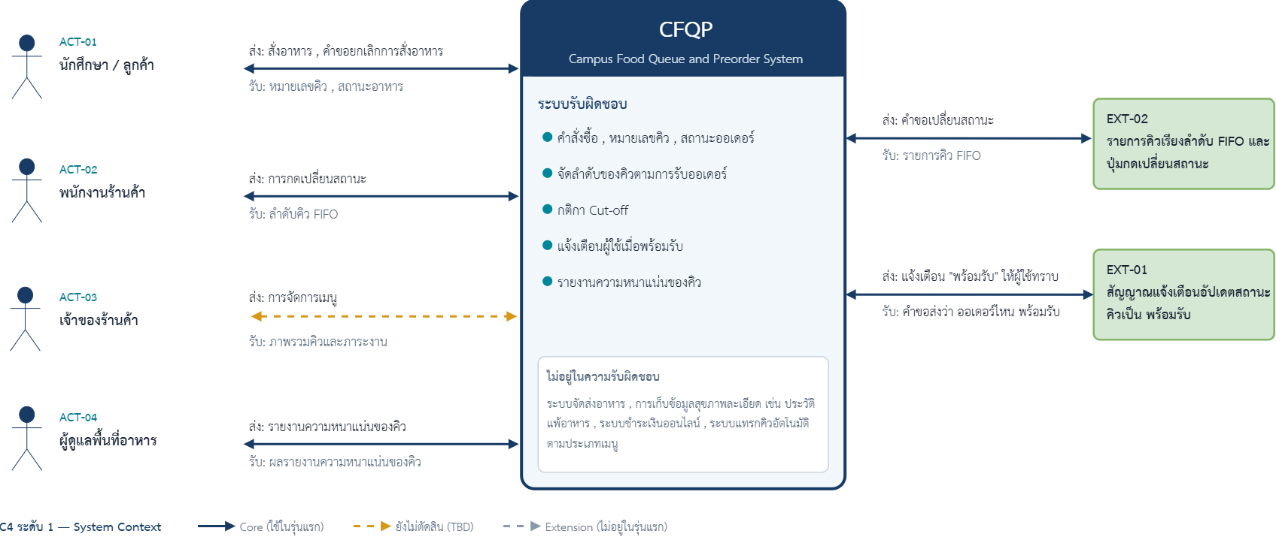
ภาพที่ 1 Context diagram ของ ระบบจัดการคิวร้านอาหารหรือร้านเครื่องดื่มในมหาวิทยาลัย (Case 04)

3. Container diagram (C4 ระดับ 2)
(คำแนะนำ: เริ่มจาก 3 ชิ้น (เว็บแอป + API + ฐานข้อมูล) แล้วเพิ่มเฉพาะเมื่อ FR/NFR บังคับ · ใต้ชื่อทุกกล่องเขียน [Container: ชนิด · เทคโนโลยี] · ลูกศรทุกเส้นบอกว่าส่งอะไร ผ่านอะไร · ระบบภายนอกต้องตรงกับภาพที่ 1 · ช่อง "รันที่ไหน · ใครควบคุม" ดูเมนูในหัวข้อ 4)
Container | หน้าที่ | ชนิด · stack | รันที่ไหน · ใครควบคุม | ข้อมูลที่เก็บ | คุยกับ (ส่งอะไร)
Mobile Application | หน้าหมายเลขคิว สถานะอาหาร ปุ่มคำขอยกเลิก เปลี่ยนสถานะออเดอร์ รายงานความหนาแน่นของคิว | Mobile App | โทรศัพท์ของผู้ใช้ · ผู้ใช้ควบคุม | ไม่เก็บข้อมูลถาวร | API Application (เรียก API ค้นหา หมายเลขคิว ตัดสินเปลี่ยนสถานะออเดอร์ ดูสถานะ ด้วย REST/JSON HTTPS)
API Application | จัดการคำสั่งซื้อและคิว ตรวจสอบสิทธิ์ จัดการร้านค้าและเมนู จัดลำดับคิวตาม FIFO ตรวจสอบ Cut-off time ตรวจสอบการยกเลิก และบังคับใช้กติกา D-1 ถึง D-3 | โปรแกรมฝั่ง server · Node.js + Express | Server ของทีม · ทีมควบคุม | ไม่เก็บข้อมูลเอง (อ่านและเขียนผ่าน Database) | Database (อ่านและเขียนข้อมูลด้วย SQL transaction) และ EXT-01 (ส่งสัญญาณแจ้งเตือนพร้อมรับให้ผู้ใช้ทราบ)
Database | แหล่งข้อมูลหลักของคำสั่งซื้อและสถานะคิวตาม DR-01 ถึง DR-05 | ฐานข้อมูลเชิงสัมพันธ์ · MySQL + PostgreSQL | Server ฐานข้อมูล · ทีมควบคุม | ข้อมูล DR-01 ถึง DR-05 ทั้งหมด | API Application เท่านั้น

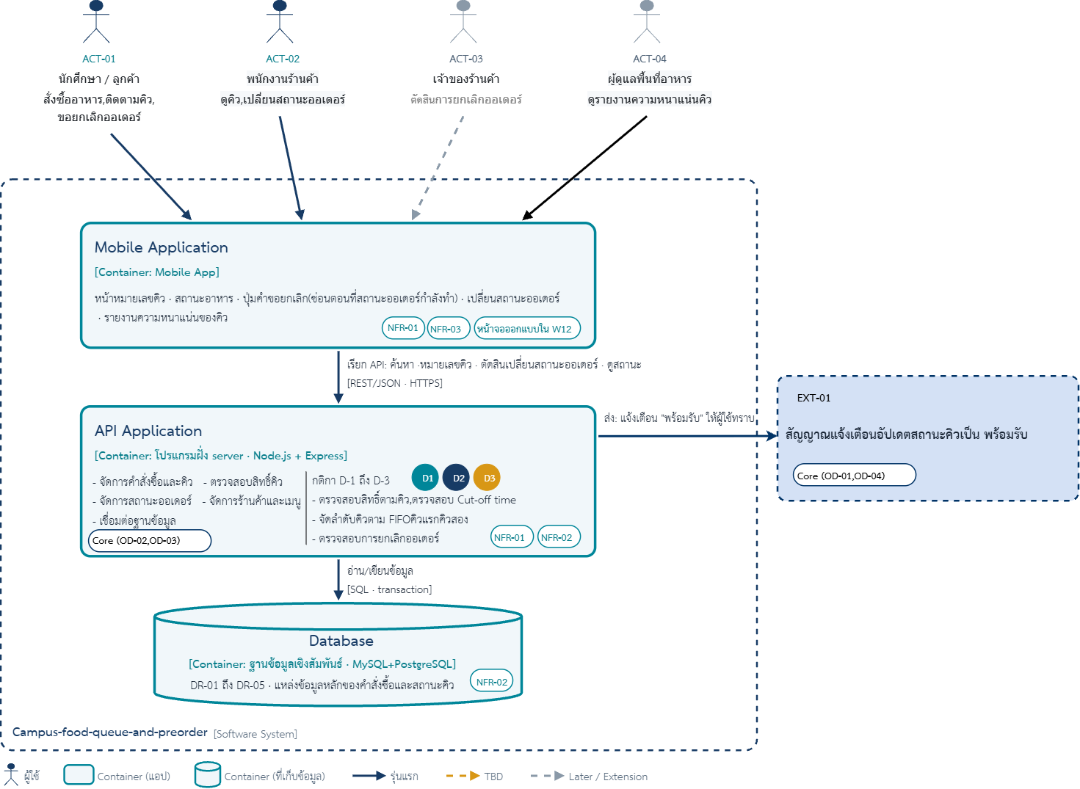
ภาพที่ 2 Container diagram ของ ระบบจัดการคิวร้านอาหารหรือร้านเครื่องดื่มในมหาวิทยาลัย (Case 04)

4. ชนิดและสภาพแวดล้อมของ container
(คำแนะนำ: ใช้เมนูด้านล่างเลือกชนิด container ของทีม ตอบทุกแถวว่าใช้หรือไม่ใช้ พร้อมเหตุผลที่อ้าง FR/NFR ของทีม — ตารางเมนูเป็นข้อมูลอ้างอิง ไม่ต้องแก้)
ชนิด container | รันที่ไหน / ใครควบคุม | เหมาะกับ | ข้อควรระวัง | ตัวอย่างเทคโนโลยี
เว็บแอปในเบราว์เซอร์ | เครื่องของผู้ใช้ — ผู้ใช้ควบคุม | ผู้ใช้แก้หรือข้ามได้ ห้ามเก็บความลับ ห้ามเป็นที่ตัดสินสิทธิ์หรือกติกา | ผู้ใช้แก้หรือข้ามได้ ห้ามเก็บความลับ ห้ามเป็นที่ตัดสินสิทธิ์หรือกติกา | React · HTML/CSS/JavaScript
แอปมือถือ | โทรศัพท์ของผู้ใช้ | ต้องใช้แจ้งเตือนบนเครื่อง กล้อง ตำแหน่ง หรือใช้ตอนไม่มีเน็ต | ต้องติดตั้งและอัปเดตผ่าน store ผู้ใช้แก้หรือข้ามได้ ห้ามเก็บความลับ ห้ามเป็นที่ตัดสินสิทธิ์หรือกติกา | Flutter · React Native
แอป desktop | คอมพิวเตอร์ของพนักงานร้านและเจ้าของร้าน | ต้องเปิดค้างทั้งวัน หรือใช้อุปกรณ์ในเครื่อง | ต้องติดตั้งทุกเครื่อง | Electron
โปรแกรมฝั่ง server (API) | server ที่ทีมควบคุม | กติกาธุรกิจ ตรวจสิทธิ์ เชื่อมระบบภายนอก สถิติคิว | ต้องออกแบบ API ให้ชัด ต้องเปิดตลอด | Node.js + Express · Python + FastAPI · PHP + Laravel
ฐานข้อมูล | server ฐานข้อมูล — ทีมควบคุม | เก็บข้อมูลถาวร ค้นหา transaction | ให้ API เข้าถึงเท่านั้น ไม่ให้แอปต่อตรง | PostgreSQL · MySQL/MariaDB

ชนิด | ทีมใช้ไหม | เหตุผลจาก requirement ของทีม
เว็บแอปในเบราว์เซอร์ | ไม่ใช้ | ใช้แอปมือถือแทนเป็นหน้าจอฝั่งผู้ใช้
แอปมือถือ | ใช้ | นักศึกษาติดตามคิวผ่านสมาร์ตโฟน (AS-02, UC-01) · AC-01 ต้องแจ้งเตือนบนโทรศัพท์มือถือเมื่อ "พร้อมรับ" · 3 มุมมอง role (นักศึกษา/ลูกค้า, พนักงาน, ผู้ดูแลพื้นที่อาหาร) อยู่ในแอปเดียว · อยู่ในเครื่องผู้ใช้ จึงห้ามเก็บความลับและห้ามเป็นที่ตัดสินสิทธิ์หรือกติกา
แอป desktop | ใช้ | คอมพิวเตอร์ของพนักงานร้านและเจ้าของร้าน ต้องเปิดค้างทั้งวันเพื่อดูคิว
โปรแกรมฝั่ง server (API) | ใช้ | BR-01 และ D1–D3 ต้องอยู่ฝั่งที่ทีมควบคุม · NFR-01 ต้องส่งสถานะถึงลูกค้า · NFR-02 ต้องคุมว่าเก็บอะไรบ้าง
ฐานข้อมูล | ใช้ | DR-01–DR-04 ต้องเก็บถาวร ข้อมูลคิวต้องไม่หายเมื่อรีเฟรช · ต้องมี transaction ตัดสิน "กำลังทำ" กับ "ยกเลิก" ที่มาพร้อมกัน (BR-01)

5. NFR กระทบ container ไหน
(คำแนะนำ: ใส่ NFR ทุกข้อจาก SRS ของทีม — ข้อไหนยัง TBD ให้เขียนสถานะว่ารอ OI ไหน ห้ามแต่งตัวเลขเอง)
NFR | ต้องการอะไร | ผลต่อ container | สถานะ
NFR-01 | ระบบแสดงผลการอัปเดตสถานะไปที่หน้าจอลูกค้าภายใน 3 วินาที | API Application ต้องรองรับการส่งข้อมูลให้ฝั่ง Client แบบ Real-time และ Mobile Application ต้องรับข้อมูลเพื่ออัปเดตหน้าจอได้ทันที | TBD — ISS-02
NFR-02 | จัดเก็บเฉพาะข้อมูลจำเป็น โดยไม่เก็บข้อมูลประวัติการแพ้อาหาร | Database ต้องไม่มีโครงสร้างจัดเก็บข้อมูลสุขภาพ และ API Application ต้องไม่รับหรือบันทึกข้อมูลส่วนนี้ | TBD — ISS-03
NFR-03 | หน้าจอฝั่งร้านค้ากดเปลี่ยนสถานะออเดอร์ได้สำเร็จในไม่เกิน 2 คลิก | Mobile Application — ออกแบบหน้าจอใน W12 | ส่งต่อ W12

6. Decision cards
(คำแนะนำ: เขียน 3 ใบจาก NFR หรือ driver ที่ส่งผลต่อ container มากที่สุด · ใบที่ 4 เรื่อง stack บังคับเมื่อทีมเปลี่ยนจาก stack อ้างอิง (React · Node.js + Express · PostgreSQL) — ถ้าใช้ stack อ้างอิง จะเขียนแบบ DEC-04 ของตัวอย่างหรือไม่เขียนก็ได้)
DEC-01 [กติกาการยกเลิกออเดอร์และการตรวจสิทธิ์ต้องทำที่ API] [Proposed]
ตัดสินใจ | ให้ API Application เป็นจุดเดียวที่ใช้เช็คว่าลูกค้ายกเลิกออเดอร์ได้ไหม (BR-01) ถ้าลูกค้ากดยกเลิกพร้อมกับที่ร้านกดรับออเดอร์พอดี ให้ยึดเวลาฝั่ง Server เป็นหลัก
เพราะ (NFR / driver) | ป้องกันร้านเสียต้นทุนทำอาหารฟรี และแก้ปัญหาข้อมูลสองฝั่งไม่ตรงกันตอนกดปุ่มพร้อมกัน (Race Condition)
ทางเลือกที่ไม่เลือก | ให้แอปมือถือเช็คสิทธิ์ฝั่งเดียว วิธีนี้เสี่ยงมากเพราะข้อมูลบนหน้าจอลูกค้ากับร้านอาจไม่อัปเดตตรงกันในเสี้ยววินาทีนั้น
ผลที่ตามมา | แอปมือถือทำหน้าที่แค่ซ่อนปุ่มยกเลิกเพื่อให้ใช้งานง่าย แต่การฟันธงว่ายกเลิกสำเร็จหรือไม่ต้องรอ API ตอบกลับมาเท่านั้น

DEC-02 [ฐานข้อมูลเดียวคือแหล่งอ้างอิงลำดับคิวและสถานะ] [Proposed]
ตัดสินใจ | เก็บข้อมูลออเดอร์และคิว (DR-01, DR-02) ไว้ใน Database ก้อนเดียวกัน และใช้ระบบ Transaction จัดการตอนเปลี่ยนสถานะ
เพราะ (NFR / driver) | จะได้เรียงคิวแบบ FIFO ได้แม่นยำ (FR-04, D2) และเช็คเงื่อนไขตอนยกเลิกออเดอร์ (BR-01) ได้ชัวร์โดยไม่ต้องกลัวข้อมูลขัดแย้งกัน
ทางเลือกที่ไม่เลือก | แยกคิวไปเก็บในหน่วยความจำชั่วคราวเพื่อให้ทำงานเร็วขึ้น วิธีนี้เสี่ยงคิวหายถ้าระบบล่ม และเขียนโค้ดยากขึ้นตอนเอาข้อมูลมาเช็คคู่กัน
ผลที่ตามมา | ต้องใช้ฐานข้อมูลที่รองรับ Transaction (เช่น PostgreSQL) และเวลาจะดึงคิวต้องดึงจากฐานข้อมูลนี้ที่เดียว

DEC-03 [ทำแอปมือถือตัวเดียว แต่แสดงหน้าจอตามสิทธิ์ผู้ใช้] [Proposed]
ตัดสินใจ | ให้ลูกค้าและพนักงานร้านใช้ Mobile Application ตัวเดียวกัน แต่ใช้การเช็คสิทธิ์ (Role) ล็อกอิน เพื่อแยกหน้าจอและเมนูให้ตรงกับประเภทผู้ใช้งาน
เพราะ (NFR / driver) | ทุกคนใช้มือถือเป็นหลักอยู่แล้ว (ACT-01 ถึง ACT-04) การทำแอปเดียวช่วยประหยัดเวลาเขียนโค้ด และตอบโจทย์พนักงานร้านที่ต้องการความรวดเร็ว (NFR-03) โดยไม่ต้องโหลดแอปหลายตัว
ทางเลือกที่ไม่เลือก | ทำแอปแยกของลูกค้าตัวนึง ของร้านตัวนึง วิธีนี้ทีมต้องดูแลโค้ดสองชุด และเสียเวลาตอนนำแอปขึ้น Store ถึงสองรอบ
ผลที่ตามมา | งานออกแบบหน้าจอ (W12) จะทำอยู่ในโปรเจกต์เดียวกัน การซ่อนเมนูจะทำบนแอปมือถือ แต่การตรวจสิทธิ์ตอนกดทำงานจริงยังไงก็ต้องไปเช็คที่ API เสมอ

7. เดิน Spine บน container diagram
(คำแนะนำ: คัดลอกแถวจาก Spine ของทีม (W10) แล้วเติมคอลัมน์ W11 ว่าแต่ละขั้นเดินผ่าน container ไหน — อัปเดตไฟล์ design/00-design-spine.md คอลัมน์ "W11 กล่องที่รับผิดชอบ" ให้ตรงกัน)
# | ขั้นในเส้นทางงานหลัก | UC | W10 ระดับ | W11 เดินผ่าน container
1 | ลูกค้าส่งคำสั่งซื้อและได้รับหมายเลขคิว | UC-01 | Build now | Mobile App → API → Database → ตอบหมายเลขคิวกลับ
2 | พนักงานเห็นคิวเรียง | UC-02 | Build now | Web → API (อ่านคิวของร้านเรียงตามเวลารับออเดอร์ แบ่งกลุ่มสถานะ) → Database
3 | พนักงานเปลี่ยนเป็น “กำลังทำ” | UC-02 | Build now | Web → API → Database → API → Web ซ่อนปุ่มยกเลิก
4 | ทำเสร็จและเปลี่ยนเป็น “พร้อมรับ” | UC-02 | Build now | Web → API → Database → API ส่งหน้า "พร้อมรับ" ไปหาลูกค้า
5 | ระบบแจ้งเตือนลูกค้าเมื่อพร้อมรับ | UC-01 , UC-02 | Build now | API → EXT-01 → แจ้งเตือนไปยัง Mobile App ของลูกค้า
6 | ลูกค้าแสดงหมายเลขคิว รับอาหาร และพนักงานบันทึก “เสร็จสิ้น” | UC-01 , UC-02 | Build now | Web (พนักงาน) → API → Database → อัปเดตหน้าจอลูกค้า
ทุกแถว | สิทธิ์ + กติกา | --- | Build now (cross-cutting) | ตรวจ role และกติกา D1–D3 ที่ API ทุก action — หน้าเว็บทำได้เพียงซ่อน/แสดงเมนู

8. Open decisions ที่กระทบ container
(คำแนะนำ: ใช้ open decisions ของทีมจาก W10 และเพิ่มเรื่องใหม่ที่พบตอนแบ่ง container (เช่น ยืนยัน stack) — ห้ามแต่งตัวเลข policy หรือ protocol ให้ดูครบ)
ID | เรื่อง | กระทบ container | ระหว่างรอทำอย่างไร | เจ้าของคำตอบ
OD-01 | สูตรประเมินเวลารอของลูกค้า (FR-02) | API Application + Mobile Application | แสดงจำนวนคิวที่รอก่อน โดยยังไม่กำหนดสูตรเวลาที่แน่นอน (Tech Lead เก็บสถิติเวลาทำอาหารจริงหน้าเตาเพื่อสร้างสูตร) | Tech Lead
OD-02 | สถานะที่ยกเลิกออเดอร์ได้และผู้ยืนยันกฎ Cut-off (FR-03, BR-01) | API Application + Database | ให้ยกเลิกได้เฉพาะตอนสถานะออเดอร์ใหม่ (BA ไปสัมภาษณ์เก็บข้อมูลจากเจ้าของร้านค้า) | BA
OD-03 | การจัดการกรณีเมนูหมดหลังจากรับออเดอร์ (FR-05) | API Application + Mobile Application | ออกแบบให้พนักงานระบุวัตถุดิบหมดและแจ้งออเดอร์ที่เกี่ยวข้องก่อน โดยยังไม่เลือกวิธีชดเชย (BA ไปสัมภาษณ์เจ้าของร้านค้าเพื่อหาข้อสรุป) | BA
OD-04 | ข้อมูลบนหน้าจอเพื่อตัดสินใจและติดตามคิว (FR-01, FR-02) | Mobile Application | แสดงข้อมูลขั้นต่ำคือ หมายเลขคิว สถานะออเดอร์ และจำนวนคิวที่รอ (UX/UI หรือ BA ไปเก็บข้อมูลความต้องการจากลูกค้า) | UX/UI / BA
DD-06 (ใหม่) | ยืนยัน stack และ version | ทุก container | ใช้ stack อ้างอิงที่ออกแบบไว้ระหว่างรอ | Dev

9. ส่งต่อ W12 และ W13
- W12: ทุกหน้าจอ อยู่ใน Web Application และระบุว่าเรียก API เรื่องอะไร
- W12: ข้อความบนหน้าจอตรงกับ Request State
- W13: ซูมเข้า API Application เป็น component diagram (C4 ระดับ 3) พร้อมเจ้าของข้อมูล
- W13: sequence ใช้ lifeline = Web Application + component ใน API + Database · action card อ้าง DEC-01 และ DEC-02

10. Done checklist W11
☑ Context diagram: ระบบ 1 กล่อง + actor ครบ + ระบบภายนอกพร้อมป้าย Core / Extension / TBD
☑ Container diagram: ทุก container มีชื่อ + [ชนิด · เทคโนโลยี] + หน้าที่; ลูกศรทุกเส้นบอกว่าส่งอะไร
☑ ตาราง container บอกสภาพแวดล้อม (รันที่ไหน ใครควบคุม) และข้อมูลที่เก็บ
☑ NFR ทุกข้อชี้ได้ว่ากระทบ container ไหน หรือเป็น TBD; decision card ≤ 3 ใบอ้าง NFR/driver
☑ ทุกขั้น Build now/Overview ใน Spine เดินผ่าน container ได้ และกติกา D1–D3 อยู่ฝั่ง server
☑ ใช้ stack อ้างอิง หรือมี decision card เมื่อเปลี่ยน; ไม่มีเทคโนโลยีเกินจำเป็น; ทุกภาพมี .drawio + PNG

11. AI use และ Team worklog
เครื่องมือ | ใช้ช่วยเรื่องใด | ตรวจอย่างไร
Gemini,GPT | ตรวจสอบความถูกต้องของเอกสาร | เทียบกับไฟล์ SRS , งาน Week10

สมาชิก | บทบาท | งานที่ทำ (ระบุหัวข้อ/ภาพ) | หลักฐาน/ลิงก์
จิรายุ วงศ์ต่อม | ผู้จัดทำ | ข้อ 1 , 2 , 4 , 7 | diagram/architecture
ศักดิ์ณรงค์ นำนนท์ | ผู้จัดทำ | ข้อ 3 , 5 , 6 , 8 | diagram/architecture

